

# BỘ CÔNG THƯƠNG

**TRƯỜNG ĐẠI HỌC CÔNG NGHIỆP TP. HỒ CHÍ MINH**

**------ oOo ------**

# TIỂU LUẬN MÔN:

**PHÂN TÍCH THIẾT KẾ HỆ THỐNG**

# ĐỀ TÀI:

**PHẨN MỀM QUẢN LÝ KHÁCH SẠN**

# TP. Hồ Chí Minh Tháng 12 Năm 2014



**BỘ CÔNG THƯƠNG**

# TRƯỜNG ĐẠI HỌC CÔNG NGHIỆP TP. HỒ CHÍ MINH

**------ oOo ------**

# TIỂU LUẬN MÔN:

**PHÂN TÍCH THIẾT KẾ HỆ THỐNG**

# ĐỀ TÀI:

**PHẦN MỀM QUẢN LÝ KHÁCH SẠN**

# GVHD: TS. Phạm Xuân Kiên

**TP. Hồ Chí Minh Tháng 12 Năm 2014**

**NHẬN XÉT CỦA GVHD**

..................................................................................................................................

..................................................................................................................................

..................................................................................................................................

..................................................................................................................................

..................................................................................................................................

..................................................................................................................................

..................................................................................................................................

..................................................................................................................................

..................................................................................................................................

..................................................................................................................................

..................................................................................................................................

..................................................................................................................................

..................................................................................................................................

..................................................................................................................................

..................................................................................................................................

..................................................................................................................................

..................................................................................................................................

..................................................................................................................................

..................................................................................................................................

..................................................................................................................................

..................................................................................................................................

..................................................................................................................................

..................................................................................................................................

..................................................................................................................................

**MỤC LỤC**

**PHẦN MỞ ĐẦU** 1

1. ***Lý do chọn đề tài*** 1
2. ***Mục đích, nhiệm vụ của đề tài*** 1
3. ***Phạm vi thực hiện của đề tài*** 1

**PHẦN NỘI DUNG** 3

1. ***Phân tích hiện trạng của tổ chức*** 3 
   1. ***Tổng quan*** 3
   2. ***Sơ đồ tổ chức và quy trình hoạt động*** 3 
      1. ***Sơ đồ tổ chức*** 3
      2. ***Quy trình hoạt động*** 5
2. ***Phạm vi hệ thống và phân loại người dùng*** 7 
   1. ***Phạm vi hệ thống*** 7
   2. ***Phân loại người dùng*** 8
3. ***Phân tích hệ thống*** 8 
   1. ***Mô hình Use case*** 8 
      1. ***Nhân viên kế toán*** 9
      2. ***Nhân viên bộ phận kinh doanh*** 10
      3. ***Bộ phận nhân sự*** 11
   2. ***Đặc tả Use case*** 12 
      1. ***Use case Đăng nhập*** 12
      2. ***Use case Đăng xuất*** 13
      3. ***Use case Đổi mật khẩu*** 13
      4. ***Use case Đặt phòng*** 14
      5. ***UC Kiểm tra tình trạng phòng*** 15
      6. ***Use case Tra cứu phòng*** 16
      7. ***Use case Thuê phòng đặt trước*** 16
      8. ***Use case Thuê phòng trực tiếp*** 17
      9. ***Use case Tìm thông tin đặt phòng*** 18
      10. ***Use case Lập phiếu dịch vụ*** 18
      11. ***Use case Lập hóa đơn*** 19
      12. ***Use case Tìm kiếm dịch vụ*** 20
      13. ***Use case Sửa dịch vụ*** 20
      14. ***Use case Xóa dịch vụ*** 21
      15. ***Use case Thêm dịch vụ*** 21
      16. ***Use case Xuất danh sách dịch vụ*** 22
      17. ***Use case Tìm kiếm khách hàng*** 22
      18. ***Use case Xóa khách hàng*** 22
      19. ***Use case Sửa thông tin khách hàng*** 23
      20. ***Use case Tìm kiếm phòng*** 23
      21. ***Use case Xóa phòng*** 24
      22. ***Use case Sửa thông tin phòng*** 24
      23. ***Use case Thêm phòng*** 25
      24. ***Use case Tạo tài khoản*** 25
      25. ***Use case Tìm kiếm tài khoản*** 26
      26. ***Use case Xóa tài khoản*** 26
      27. ***Use case Sửa thông tin tài khoản*** 27
      28. ***Use case Thống kê doanh thu*** 27
      29. ***Use case Tìm kiếm hóa đơn*** 28
   3. ***Mô hình Domain*** 28
   4. ***Lược đồ tuần tự*** 29 
      1. ***Đặt phòng*** 30
      2. ***Thuê phòng trực tiếp*** 31
      3. ***Thuê phòng đặt trước*** 31
      4. ***Lập phiếu dịch vụ*** 32
      5. ***Thanh toán*** 32
   5. ***Sơ đồ Activity*** 33 
      1. ***Đặt phòng*** 33
      2. ***Thuê phòng*** 34
      3. ***Thêm dịch vụ*** 35
      4. ***Thanh toán*** 36
   6. ***Sơ đồ lớp*** 37
4. ***Thiết kế hệ thống*** 38 
   1. ***Lược đồ CSDL*** 38
   2. ***Giao diện*** 39 
      1. ***Form Đăng nhập*** 39
      2. ***Form Chương trình chính*** 39
      3. ***Form nhận phòng*** 40
      4. ***Form đặt phòng*** 41
      5. ***Form Phiếu dịch vụ*** 41
      6. ***Form Hóa đơn*** 42
      7. ***Quản lý dịch vụ*** 42
      8. ***Quản lý phòng*** 43
      9. ***Quản lý Loại phòng*** 43
      10. ***Quản lý hóa đơn*** 44

**PHẦN KẾT LUẬN** 44

* ***Tóm tắt kết quả thực hiện*** 44

**PHẦN MỞ ĐẦU**

1. ***Lý do chọn đề tài***

Phân tích thiết kế hệ thống là môn học được đào tạo hầu hết các tại trường đại học cho các sinh viên theo học các chuyên ngành công nghệ thông tin đặc biệt là đối với chuyên ngành hệ thống thông tin và công nghệ phần mềm. Môn học trang bị cho sinh viên những kiến thức nền tảng về các giai đoạn phân tích thiết kế trong một dự án công nghệ phần mềm cũng như là cách thức thực hiện và triển khai một dự án cụ thể như thế nào,… Từ đó giúp sinh viên có cách nhìn rộng mở hơn về vai trò cực kì quan trọng của việc phân tích thiết kế khi phát triển phần mềm.

Đến với môn học này, được sự cho phép của thầy trực tiếp giảng dạy – thầy Phạm Xuân Kiên, nhóm chúng em lựa chọn đề chủ đề “***Quản lý khách sạn***” để làm đề tài thực hiện cho bài tiểu luận môn học của mình.

1. ***Mục đích, nhiệm vụ của đề tài***

Quản lý khách sạn là một khối nghiệp vụ hết sức phức tạp, đòi hỏi một hệ thống quản lý chặt chẽ, thuận tiện và có hiệu quả cao. Đề tài vừa có giá trị trong thực tế vừa có giá trị trong việc học tập của những sinh viên như chúng em. Vì sau khi thực hiện đề tài, sinh viên vừa nắm được vững hơn kiến thức môn học vừa bồi dưỡng cho bản thân thêm kiến thức về nghiệp vụ quản lý trong các doanh nghiệp, công ty góp phần nâng cao trình độ chuyên môn của mỗi cá nhân.

Trong khuôn khổ bài tập lớn môn học này, mục tiêu chính yếu là để rèn luyện chúng em thực hiện hệ thống với các nhiệm vụ cơ bản: thực hiện việc đặt phòng, làm thủ tục nhận phòng cũng như trả phòng cho khách một cách nhanh chóng. Cung cấp các dịch vụ khi khách có yêu cầu, đem lại sự thoải mái hài lòng cho khách hàng. Bên cạnh đó là sự hổ trợ cho việc quản lý các danh mục trong hệ thống và thống kê báo cáo.

1. ***Phạm vi thực hiện của đề tài***

Đề tài tập chủ yếu tập trung vào các nghiệp vụ chính của một khách sạn chứ không đi sâu vào chi tiết hay thực hiện nhiều nghiệp vụ quá phức tạp do vấn đề về thời gian

cũng như là kinh nghiệm vẫn còn ít. Tuy nhiên, với những nghiệp vụ trong đề tài đã đủ để triển khai ra một dự án thực tế dành cho các khách sạn, doanh nghiệp vừa và nhỏ.

**PHẦN NỘI DUNG**

1. ***Phân tích hiện trạng của tổ chức***
   1. ***Tổng quan***

Sau khi khảo sát một vài khách sạn vừa và nhỏ trong thành phố nhóm thực hiện đã đưa ra một mô hình tổ chức và cách thức hoạt động chung cho hệ thống khách sạn.

Tất cả các phòng được trang bị tùy thuộc vào loại phòng, các thiết bị như: máy điều hòa, truyền hình cáp, truyền hình vệ tinh, mi-ni bar, bàn làm việc, diện thoại, internet…. Hiện tại khách sạn chưa có một chương trình chuyên quản lý việc đặt phòng thanh toán. Nhân viên của khách sạn dùng phần mềm Excel để quản lý việc đặt phòng, đăng ký, trả phòng của khách hàng, quản lý thông tin nhân viên. Chính vì thế đã gặp một vài

khó khăn sau:

* + - Những xừ lý thủ tục đặt phòng, nhận phòng, trả phòng mất thời gian và vẫn còn thực hiện thủ công.
    - Khó kiểm tra phòng hư, kiểm soát tình trạng phòng (phòng trống, phòng đang sử dụng…) do đó làm giảm chất lượng dịch vụ của khách sạn.
    - Khó khăn trong việc quản lý nhân sự, quản lý các thông tin khách hàng, thông tin hóa đơn, thông tin phiếu đăng ký phòng, đăng ký dịch vụ…

Vì lẽ đó, ban lãnh đạo khách sạn yêu cầu có một chương trình có khả năng quản lý những thông tin về khách hàng, thông tin đặt phòng, nhận phòng, trả phòng, các báo cáo, quản lý nhân viên, quản lý danh mục…

* 1. ***Sơ đồ tổ chức và quy trình hoạt động***
     1. ***Sơ đồ tổ chức***

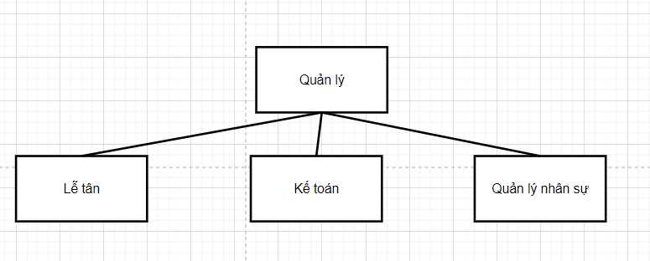

*Hình 1. Sơ đồ tổ chức của khách sạn*

* + - * ***Giám đốc(Quản lý):*** có nhiệm vụ quãn lý trực tiếp khách sạn. mọi vấn đề của khách sạn đều phải thông qua giám đốc và giám đốc có quyền quyết định tất cả mọi thông tin xử lý trong khách sạn.
      * ***Nhân viên lễ tân:*** có nhiệm vụ tiếp nhận khách đặt phòng và khách thuê phòng, trả lời những thắc mắc của khách hàng. Nhận yêu cầu khi khách muốn sử dụng dịch vụ của khách sạn. Thanh toán hóa đơn khi khách hàng trả phòng.
      * ***Nhân viên kế toán:*** quản lý thông tin tài chính thu chi trong khách sạn, có nhiệm vụ lập hóa đơn thanh toán cho khách hàng, lập phiếu chi khi khách sạn cần chi tiêu cho vấn đề sửa chửa hoặc mua sắm phục vụ việc kinh doanh. Hàng tháng nhân viên kế toán phải tiến hành kiểm kê tài chính thu chi và đóng thuế kinh doanh cho khách sạn.
      * ***Nhân viên nhân sự:*** có nhiệm vu quản lý thông tin nhân viên, thông tin giờ làm…
    1. ***Quy trình hoạt động***
       - ***Hoạt động đặt phòng:***

Khi có nhu cầu đặt phòng, khách hàng sẽ liên lạc với lễ tân thông qua điện thoại hoặc trực tiếp tại khách sạn, thông báo cụ thể về nhu cầu của mình (ngày đến, ngày đi, số lượng phòng, số lượng người, loại phòng…). Sau đó, nhân viên lễ tân sẽ kiểm tra danh sách phòng, sổ ghi khách đăng kí, đối chiếu khả năng đáp ứng của khách sạn đối với nhu cầu của khách và trả lời. Nếu có thể đáp ứng được nhu cầu của khách, lễ tân sẽ yêu cầu khách hàng cung cấp thêm một số thông tin phục vụ cho nhu cầu đặt phòng:

Thông tin khách hàng: số CMND, tên khách hàng, giới tính, địa chỉ. Thông tin đặt phòng: ngày đến, ngày đi, loại phòng.

Những thông tin này được dùng để lễ tân điền vào thông tin khách hàng vào sổ ghi khách đặt phòng.

* + - * ***Hoạt động thuê phòng:***

Khi khách đến thuê phòng, nếu khách hàng đã đăng kí trước, lễ tân sẽ cho khách nhận phòng với thông tin đã ghi trong sổ khách đặt phòng) và cập nhật lại thông tin khách hàng (nếu có sai xót thông tin). Sau đó, sẽ làm thủ tục giao phòng cho khách và cập nhật lại trạng thái phiếu đặt phòng (khi khách hàng đến nhận đúng hạn thì trạng thái phiếu đặt phòng sẽ là “đã giải quyết”, khách hàng đến nhận phòng trễ hạn hoặc không đến nhận hệ thống sẽ cập nhật lại trang thái là “đã hủy”, bình thường trạng thái sẽ là “chưa xử lý”). Lưu lại thông tin thuê phòng của khách hàng vào phiếu thuê phòng (lấy từ thông tin phiếu đặt phòng).

Nếu khách hàng chưa đăng kí trước khách hàng phải cung cấp một số thông tin sau:

*Thông tin khách hàng*: tên người nhận phòng, CMND, số điện thoại, giới tính, địa chỉ;

*Thông tin thuê phòng:* loại phòng*,* mã phòng*,* ngày đến (ngày hiện tại), ngày đi.

Sau đó lễ tân sẽ cập nhật thêm vào sổ ghi thuê phòng và thực hiện thủ tục giao phòng cho khách hàng.Khi giao phòng cho khách lễ tân sẽ lưu lại các thông tin trên vào sổ ghi khách hàng và giữ lại CMND của khách hàng

* + - * ***Hoạt động trả phòng:***

Khi khách hàng trả phòng, khách hàng phải thanh toán tiền tại quầy lễ tân. Lễ tân sẽ thanh toán tất cả các khoản cho khách thông qua Hóa đơn có nội dung sau: số CMND, tổng tiền, ngày lập, nhân viên lập

Lễ tân sẽ in chi tiết hóa đơn(Thông tin phòng, chi tiết các dịch vụ đã sử dụng, tổng tiền phòng, tổng tiền dịch vụ, …) giao cho khách hàng và lưu lại thông tin hóa đơn và trả lại giấy CMND cho khách hàng.

* + - * ***Thống kê doanh thu:***

Tùy theo yêu cầu của giám đốc mà các bộ phận sẽ đưa ra thống kê doanh thu, lập báo cáo cho giám đốc. Thống kê doanh thu sẽ hỗ trợ cho công việc báo cáo của nhân viên và báo cáo có thể chia làm nhiều loại khác nhau: báo cáo bất thường hay báo cáo định kì (hàng ngày, hàng tuần, hàng tháng, hàng năm) báo cáo về tình trạng thuê phòng, lượng khách cũng như doanh thu của khách sạn.

Đây là một chức năng quan trọng của hệ thống, thông qua chức năng này, giám đốc sẽ có một cái nhìn bao quát, toàn diện về tình trạng của khách sạn và thông qua đó đưa ra các chính sách điều chỉnh phù hợp.

* + - * ***Hoạt động quản lý phòng:***

Khi cần điều chỉnh thông tin phòng cũng như xóa đi các phòng đang trong tình trạng sữa chữa không thể phục vụ khách hàng hoặc thêm vào các phòng đã được sửa chữa xong sẵn sang phục vụ nhu cầu khách hàng sẽ do bộ phận kinh doanh quản lý.

Nhân viên bộ phân kinh doanh có thể xóa thông tin khách hàng khi thông tin của khách hàng đó đã quá cũ và không còn dùng nữa và nhân viên kinh doanh là người quản lý danh sách khách hàng.

* + - * ***Hoạt động quản lý nhân sự:***

Khi nhân viên vào làm việc nhân viên sẽ điểm danh thông qua phiếu chấm công, nhân viên bộ phận nhân sự sẽ thông qua đó thống kê giờ làm và gửi sang bộ phận kế toán và dựa trên đó nhân viên kế toán sẽ tính lương cho nhân viên. Bộ phận còn đảm nhiệm việc quản lý danh sách nhân viên.

1. ***Phạm vi hệ thống và phân loại người dùng***
   1. ***Phạm vi hệ thống***

Với nhu cầu quản lý và chất lượng dịch vụ tăng lên không ngừng. Giám đốc khách sạn yêu cầu có một chương trình thực hiện được các chức năng sau:

* Quản lý khách hàng.
* Quản lý việc đặt phòng, đăng kí thuê phòng và trả phòng
* Quản lý phòng của khách sạn.
* Quản lý các hóa đơn.

Nhằm vào mục tiêu mở rộng quy mô khách sạn cho phép ban quản lý có cái nhìn toàn diện hơn về tình hình hoạt động của khách sạn. Từ đó đưa ra chiến lược kinh doanh cho khách sạn.

* 1. ***Phân loại người dùng***

Hệ thống quản lý khách sạn hướng đến các đối tượng:

* Bộ phận lễ tân
* Nhân viên kế toán
* Quản lý bộ phận nhân sự

1. ***Phân tích hệ thống***
   1. ***Mô hình Use case***
      1. ***Nhân viên bộ phận lễ tân***

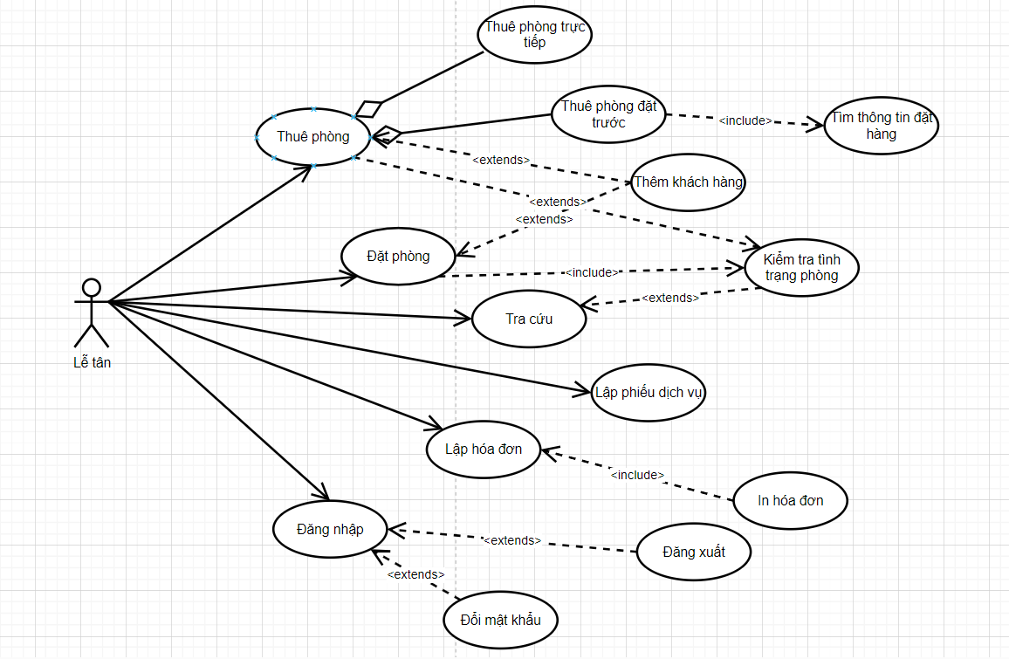

* + 1. ***Nhân viên kế toán***

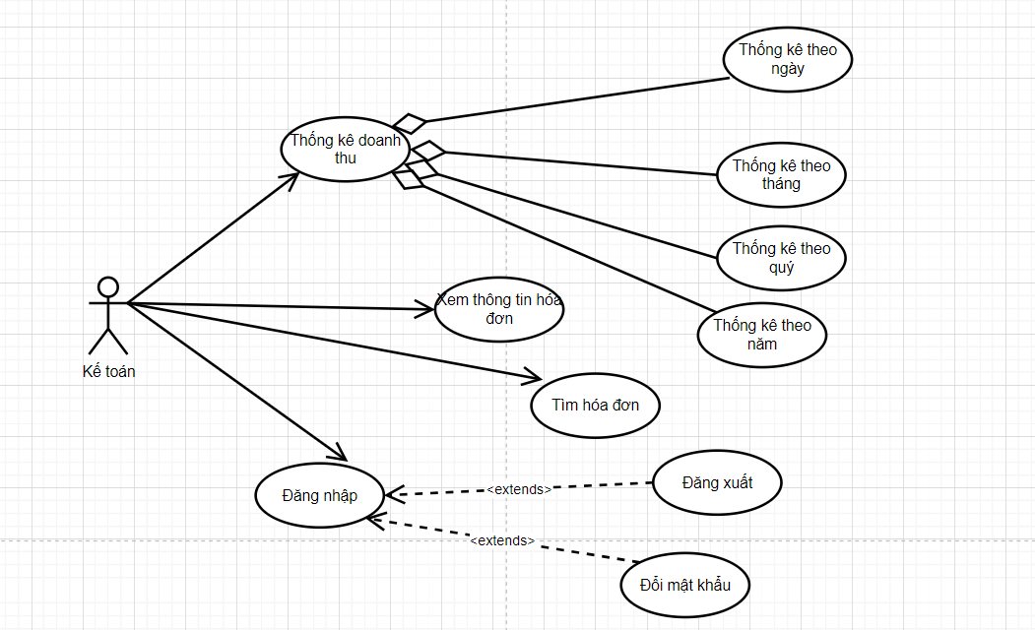

* + 1. ***Bộ phận nhân sự***

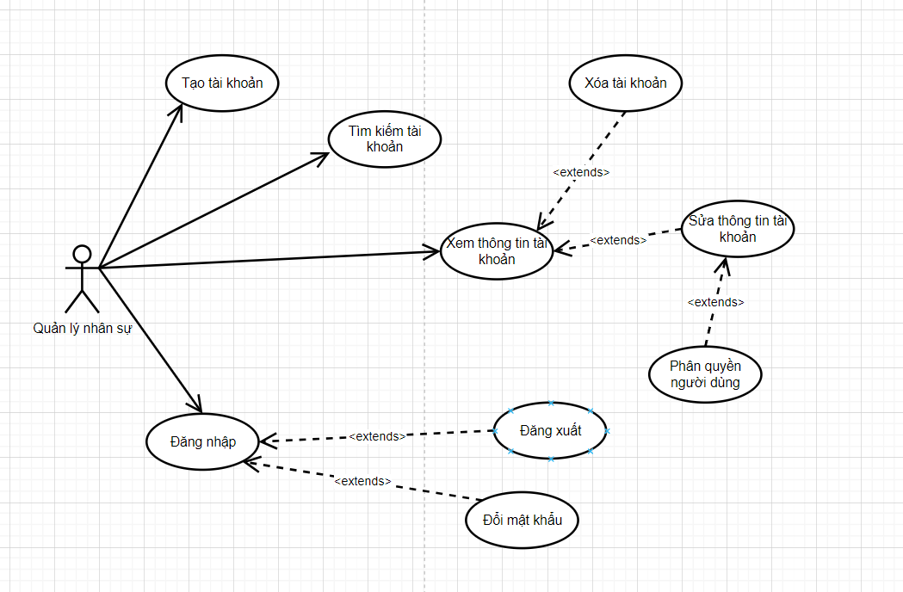

* + 1. ***Sơ đồ chung***

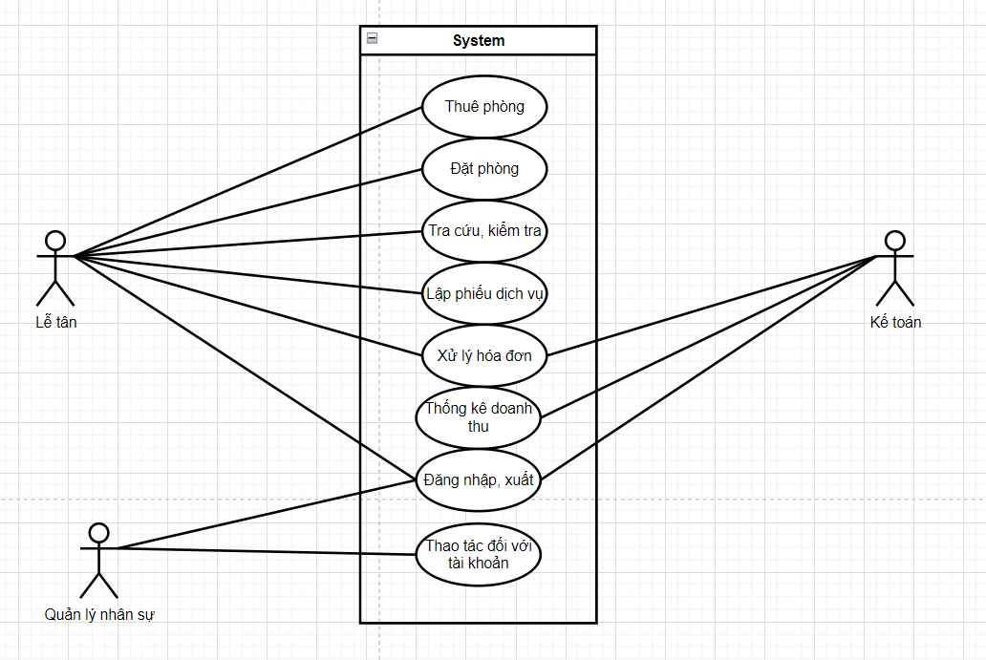

* 1. ***Đặc tả Use case***
     1. ***Use case Đăng nhập***

|  |  |
| --- | --- |
| **Use case** | Đăng nhập |
| **Actor** | Lễ tân, nhân viên nhân sự, nhân viên  kế toán |
| **Athor** | Nhữ Đình Đức |
| **Brief Description** | Use case này mô tả các bước đăng nhập của actor vào hệ  thống. |
| **Pre-conditions** | Không có |
| **Basic Flows** | 1. Hệ thống yêu cầu actor nhập tên đăng nhập, mật khẩu; 2. Actor nhập tên đăng nhập, mật khẩu của mình và nhấn nút đăng nhập; 3. Hệ thống kiểm tra thông tin đăng nhập 4. Hệ thống thông báo thành công và cho actor đăng nhập vào hệ thống, đồng thời phân quyền tùy theo loại nhân viên. |

|  |  |
| --- | --- |
| Alternative Flows | 5. Tên đăng nhập hoặc mật khẩu không đúng, hệ thống hiện  thông báo cho người dung và yêu cầu đăng nhập lại. |
| **Post-conditions** | Cho phép actor đăng nhập vào hệ thống nếu đăng |
| **Special Requirements** | Không có |

* + 1. ***Use case Đăng xuất***

|  |  |
| --- | --- |
| **Use case** | Đăng xuất |
| **Actor** | Lễ tân, nhân viên nhân sự, nhân vi, kế toán |
| **Athor** | Nhữ Đình Đức |
| **Brief Description** | Use case này môt tả việc đăng xuất khỏi hệ thống |
| **Pre-conditions** | Actor phải đăng nhập thành công |
| **Basic Flows** | 1. Actor chọn chức năng đăng xuất khỏi hệ thống 2. Actor nhập tên đăng nhập, mật khẩu của mình và nhấn nút đăng nhập; 3. Hệ thống hiển thị yêu cầu xác nhận từ actor 4. Actor dùng xác nhận đăng xuất 5. Hệ thống đăng actor khỏi hệ thống. |
| **Alternative Flows** | 3.1. Actor không xác nhận đăng xuất thì hệ thống sẽ giữ  nguyên hiện trạng. |
| **Post-conditions** | Đăng xuất actor khỏi hệ thống và bỏ quyển sử dụng hệ  thống của actor. |
| **Special Requirements** | Không có |

* + 1. ***Use case Đổi mật khẩu***

|  |  |
| --- | --- |
| **Use case** | Đổi mật khẩu |
| **Actor** | Lễ tân, nhân viên nhân sự, nhân viên  kế toán |
| **Athor** | Nhữ Đình Đức |
| **Brief Description** | Use case này môt tả việc đổi mật khẩu của nhân viên |
| **Pre-conditions** | Actor phải đăng nhập thành công |
| **Basic Flows** | 1. Actor chọn chức năng đổi mật khẩu 2. Hệ thống sẽ hiện form thay đổi mật khẩu 3. Actor điền các thông tin như:   + Mật khẩu cũ  + Mật khẩu mới  + Xác nhận lại mật khẩu. Và chọn “lưu”   1. Hệ thống hiển thị yêu cầu xác nhận từ actor |

|  |  |
| --- | --- |
|  | 1. Actor xác nhận đổi mật khẩu 2. Hệ thống hiển thị ”đổi mật khẩu thành công” |
| **Alternative Flows** | 5.1 Actor không xác nhận đổi mật khẩu thì hệ thống sẽ giữ  nguyên hiện trạng. |
| **Post-conditions** | Đổi mật khẩu của actor |
| **Special Requirements** | Không có |

* + 1. ***Use case Đặt phòng***

|  |  |
| --- | --- |
| **Use case** | Đặt phòng |
| **Actor** | Lễ tân |
| **Author** | Nhữ Đình Đức |
| **Brief Description** | Use case này cho phép bộ phận lễ tân tiếp nhận việc đặt  phòng trước của khách hàng. |
| **Pre-conditions** | Bộ phận lễ tân phải đăng nhập vào hệ thống. |
| **Basic Flows** | Use case được thực hiện khi khi khách hàng muốn đặt phòng trước bằng cách gọi điện thoại cho bộ phận lễ tân hoặc đến trực tiếp đến khách sạn để đăng ký.   1. Bộ phận lễ tân chọn chức năng đặt phòng cho khách hàng. 2. Hệ thống hiện thị form yêu cầu nhập thông tin khách hàng và ngày nhận phòng. Thông tin khách hàng bao gồm:   + Số CMND;  + Họ tên;  + Địa chỉ;  + Số điện thoại.   1. Bộ phận lễ tân nhập thông tin khách hàng và ngày nhận phòng của khách hàng. 2. Hệ thống kiểm tra thông tin phòng của ngày mà khách hàng yêu cầu đặt phòng đồng thời lấy ra danh sách loại phòng và các phòng tương ứng mà khách hàng có thể   thuê vào ngày đó.   1. Lễ tân chọn phòng theo yêu cầu của khách hàng đã đặt. 2. Lễ tân chọn nút “Đăng ký” để hoàn tất việc đăng ký phòng cho khách hàng. 3. Hệ thống kiểm tra dữ liệu lễ tân vừa nhập. 4. Hệ thống lưu lại thông tin đặt phòng của khách hàng. 5. Kết thúc Use case |
| **Alternative Flows** | 3.1. Loại phòng mà khách hàng yêu cầu đã hết phòng trống |

|  |  |
| --- | --- |
|  | * + 1. Hệ thống thông báo hết phòng với loại phòng đã chọn và yêu cầu chọn loại phòng khác.     2. Lễ tân thông báo cho khách hàng và yêu cầu khách hàng chọn loại phòng khác. Lễ tân sẽ tiếp tục tìm phòng với loại phòng khác mà khách hàng yêu cầu hoặc hủy phiếu đăng ký nếu khác hàng từ chối tiếp tục đặt phòng.   1. Hết phòng      1. Lễ tân thông báo hết phòng đến khách hàng và yêu cầu khách hàng chọn ngày khác hoặc hủy việc đăng ký nếu khách hàng từ chối tiếp tục đặt phòng.   2. Dữ liệu nhập không hợp lệ      1. Hệ thống thông báo và yêu cầu thực hiện lại.   8.1. Nếu thông tin khách hàng đã tồn tại trong hệ thống thì  sẽ không lưu thông tin khách hàng lại nữa mà chỉ lưu thông tin đặt phòng. |
| **Post-conditions** | Lưu thông tin đăng ký đặt phòng vào hệ thống nếu use case  thực hiện thành công. |
| **Special Requirements** | Không có |

* + 1. ***UC Kiểm tra tình trạng phòng***

|  |  |
| --- | --- |
| **Use case** | Kiểm tra tình trạng phòng |
| **Actor** | Hệ thống (tra cứu) |
| **Author** | Nhữ Đình Đức |
| **Brief Description** | Use case này do hệ thống thực hiện để cung cấp cho bộ phận lễ tân biết tình trạng phòng của một phòng bất kỳ nào  đó. |
| **Pre-conditions** | Bộ phận lễ tân phải đăng nhập vào hệ thống. |
| **Basic Flows** | Use case thực hiện khi lễ tân chọn chức năng “Đặt phòng” hoặc “Thuê phòng” với một phòng.   1. Hệ thống sẽ tìm kiếm thông tin phòng dựa vào mã phòng và phản hồi lại tình trạng hiện tại của phòng (đang ở, đã được đặt trước hay còn trống). 2. Kết thúc Use case |
| **Alternative Flows** | Không có |
| **Post-conditions** | Cho biết được tình trạng phòng của phòng |
| **Special Requirements** | Không có |

* + 1. ***Use case Tra cứu phòng***

|  |  |
| --- | --- |
| **Use case** | Tra cứu phòng |
| **Actor** | Lễ tân |
| **Author** | Nhữ Đình Đức |
| **Brief Description** | Use case này cho phép bộ phận lễ tân kiểm tra phòng nào  đó có trống hay không tại một thời điểm cụ thể để thực hiện đặt phòng hoặc thuê phòng cho khách hàng. |
| **Pre-conditions** | Bộ phận lễ tân phải đăng nhập vào hệ thống. |
| **Basic Flows** | Use case thực hiện khi lễ tân chọn chức năng “Tra cứu phòng”   1. Hệ thống sẽ kích hoạt Use case “Kiểm tra tình trạng phòng” với thông tin cung cấp là mã phòng để xem tình trạng phòng của phòng mà lễ tân cung cấp (đang ở, đã được đặt trước hay còn trống). 2. Kết thúc Use case |
| **Alternative Flows** | Không có |
| **Post-conditions** | Lưu thông tin đăng ký đặt phòng vào hệ thống nếu use case  thực hiện thành công. |
| **Special Requirements** | Không có |

* + 1. ***Use case Thuê phòng đặt trước***

|  |  |
| --- | --- |
| **Use case** | Thuê phòng đặt trước |
| **Actor** | Lễ tân |
| **Author** | Nhữ Đình Đức |
| **Brief Description** | Use case này cho phép bộ phận lễ tân thực hiện đăng ký  thuê phòng cho khách đã có đăng ký trước. |
| **Pre-conditions** | Bộ phận lễ tân phải đăng nhập vào hệ thống. |
| **Basic Flows** | Use case được thực hiện khi khi khách hàng đến thuê phòng trực tiếp tại quầy lễ tân trong khách sạn.   1. Bộ phận lễ tân chọn chức năng thuê phòng để tiến hành thủ tục thuê phòng cho khách hàng. 2. Lễ tân chọn tùy chọn “đặt phòng trước” 3. Hệ thống hiện thị form yêu cầu nhập thông tin khách hàng đặt phòng trước (CMND, số điện thoại). 4. Lễ tân nhập vào thông tin và click chọn “Tìm” để tiến hành tìm thông tin đặt phòng của khách. 5. Hệ thống kích hoạt Use case “Tìm thông tin đặt phòng” và lấy thông tin tìm được hiển thị vào phiếu thuê phòng   để lễ tân thực hiện thuê phòng cho khách. |

|  |  |
| --- | --- |
|  | 1. Lễ tân đối chiếu giấy tờ tùy thân và thực hiện cập nhật lại thông tin khách hàng nếu có sai sót và click chọn   “Thuê phòng” để hoàn tất thủ tục thuê phòng cho khách.   1. Hệ thống lưu lại thông tin thuê phòng của khách và cập nhật lại thông tin khách hàng nếu có sự thay đổi đồng thời hiển thị thông báo việc hoàn tất thủ thục thuê phòng. 2. Kết thúc Use case |
| **Alternative Flows** | * 1. Không tìm thấy thông tin đặt phòng của khách hàng      1. Hệ thống thông báo cho lễ tân và kích thay đổi tùy chọn thành “Đăng ký mới”.      2. Use case đăng ký mới được kích hoạt. |
| **Exception Flows** | Không có |
| **Post-conditions** | Lưu thông tin nhận phòng (trực tiếp) của khách vào hệ  thống nếu use case thực hiện thành công. |
| **Special Requirements** | Không có |

* + 1. ***Use case Thuê phòng trực tiếp***

|  |  |
| --- | --- |
| **Use case** | Thuê phòng trực tiếp |
| **Actor** | Lễ tân |
| **Author** | Nhữ Đình Đức |
| **Brief Description** | Use case này cho phép bộ phận lễ tân thực hiện đăng ký  thuê phòng cho khách. |
| **Pre-conditions** | Bộ phận lễ tân phải đăng nhập vào hệ thống. |
| **Basic Flows** | Use case được thực hiện khi khi khách hàng đến thuê phòng trực tiếp tại quầy lễ tân trong khách sạn.   1. Bộ phận lễ tân chọn chức năng thuê phòng để tiến hành thủ tục thuê phòng cho khách hàng. 2. Hệ thống hiện thị form yêu cầu nhập thông tin khách hàng đặt phòng trước (CMND, số điện thoại) cùng các thông tin thuê phòng với tùy chọn mặc định là “Đăng ký trực tiếp”. 3. Lễ tân nhập thông tin khách hàng (dựa vào giấy tờ tùy thân). 4. Hệ thống hiển thị các phòng có thể thuê hiện tại. 5. Lễ tân chọn phòng theo các tiêu chí khách hàng cung cấp và click “Thuê phòng” để hoàn tất thủ thục thuê phòng cho khách hàng. 6. Hệ thống lưu lại thông tin khách hàng và thông tin thuê phòng của khách hàng. 7. Kết thúc Use case |
| **Alternative Flows** | 4.1. Loại phòng mà khách hàng yêu cầu đã hết phòng trống |

|  |  |
| --- | --- |
|  | * + 1. Hệ thống thông báo hết phòng với loại phòng đã chọn và yêu cầu chọn loại phòng khác.     2. Lễ tân thông báo cho khách hàng và yêu cầu khách hàng chọn loại phòng khác. Lễ tân sẽ tiếp tục tìm phòng với loại phòng khác mà khách hàng yêu cầu hoặc hủy phiếu đăng ký nếu khác hàng từ chối tiếp tục đặt phòng.   1. Hết phòng      1. Lễ tân thông báo hết phòng đến khách hàng và yêu cầu khách hàng chọn ngày khác hoặc hủy việc đăng ký nếu khách hàng từ chối tiếp tục đặt phòng.   2. Dữ liệu nhập không hợp lệ      1. Hệ thống thông báo và yêu cầu thực hiện lại.   6.1. Nếu thông tin khách hàng đã tồn tại trong hệ thống thì  sẽ không lưu thông tin khách hàng lại nữa mà chỉ lưu thông tin đặt phòng. |
| **Post-conditions** | Lưu thông tin thuê phòng của khách vào hệ thống nếu use  case thực hiện thành công. |
| **Special Requirements** | Không có |

* + 1. ***Use case Tìm thông tin đặt phòng***

|  |  |
| --- | --- |
| **Use case** | Tìm thông tin đặt phòng |
| **Actor** | Hệ thống |
| **Brief Description** | Use case này phép lấy thông tin đặt phòng của một khách hàng khách hàng đến nhận phòng mà đã đặt phòng trước  đó. |
| **Pre-conditions** | Thực hiện chức năng đăng ký phòng đặt trước |
| **Basic Flows** | Use case thực hiện khi lễ tân chọn chức năng “Tìm thông tin đặt phòng”   1. Lễ tân nhập số CMND của khách hàng để tiến hành tìm thông tin đặt phòng. 2. Hệ thống tìm kiếm thông tin đặt phòng của khách hàng và trả về kết quả. 3. Kết thúc Use case |
| **Alternative Flows** | Không có |
| **Post-conditions** | Thông tin đặt phòng của khách hàng được trả về |
| **Special Requirements** | Không có |

* + 1. ***Use case Lập phiếu dịch vụ***

|  |  |
| --- | --- |
| **Use case** | Lập phiếu dịch vụ |
| **Actor** | Lễ tân |
| **Author** | Nhữ Đình Đức |
| **Brief Description** | Use case này cho phép bộ phận lễ tân tiếp nhận yêu cầu và  lập phiếu sử dụng dịch vụ của khách hàng. |
| **Pre-conditions** | Bộ phận lễ tân phải đăng nhập vào hệ thống. |
| **Basic Flows** | 1. Bộ phận lễ tân chọn chức năng lập phiếu dịch vụ 2. Hệ thống sẽ tạo ra phiếu dịch vụ ứng với thông tin nhận phòng tương ứng và hiện hiện thị thông tin ra lễ tân xem đồng thời yêu cầu lễ tân chọn các dịch mà khách hàng yêu cầu. 3. Nhân viên click chọn “Thêm phiếu dịch vụ”. 4. Hệ thống lưu lại phiếu sử dụng dịch vụ, đồng thời lưu thông tin chi tiết xuống “Chi tiết phiếu dịch vụ”. 5. Kết thúc Use case. |
| **Alternative Flows** | Không có |
| **Post-conditions** | Lưu thông tin phiếu sử dụng dịch vụ của khách vào hệ  thống nếu use case thực hiện thành công. |
| **Special Requirements** | Không có |

* + 1. ***Use case Lập hóa đơn***

|  |  |
| --- | --- |
| **Use case** | Lập hóa đơn |
| **Actor** | Lễ tân |
| **Author** | Nhữ Đình Đức |
| **Brief Description** | Use case này cho phép bộ phận lễ lập hóa đơn tính tiền khi  khách hàng trả phòng |
| **Pre-conditions** | Bộ phận lễ tân phải đăng nhập vào hệ thống. |
| **Basic Flows** | Use case được thực hiện khi khách hàng có yêu cầu trả phòng   1. Lễ tân sẽ ghi lại thông tin về mã phòng, CMND của khách hàng. 2. Dựa vào số CMND của khách hàng, hệ thống sẽ tìm ra các thông tin ở và sử dụng dịch vụ khách sạn của khách hàng để tiến hành tính ra số tiền mà khách hàng phải trả. 3. Lễ tân click “Thanh toán” để tiến hành thanh toán tiền cho khách hàng. 4. Hệ thống tự động in ra hóa đơn cho khách hàng 5. Hệ thống lưu thông tin hóa đơn, chi tiết hóa đơn xuống CSDL. 6. Kết thúc Use case. |

|  |  |
| --- | --- |
| **Alternative Flows** | Không có |
| **Post-conditions** | Thêm thông tin hóa đơn, chi tiết hóa đơn xuống CSDL |
| **Special Requirements** | Không có |

* + 1. ***Use case Tạo tài khoản***

|  |  |
| --- | --- |
| **Use case** | Tạo tài khoản |
| **Actor** | Nhân viên nhân sự |

|  |  |
| --- | --- |
| **Brief Description** | Use case này cho phép nhân viên nhân sự tạo tài khoản mới  cho nhân viên mới đồng thời phân quyền cho người dùng |
| **Pre-conditions** | Nhân viên nhân sự phải đăng nhập thành công vào hệ  thống |
| **Basic Flows** | 1.Nhân viên nhân sự chọn nút ”tạo tài khoản”. 2.Hệ thống hiển thị form yêu cầu nhập thông tin:  + Mã nhân viên  + Chức vụ  + Tên nhân viên  + Địa chỉ   1. Nhân viên nhân sự chọn nút “ok” 2. Hệ thống sẽ tạo tài khoản và cập nhật lại danh sách. |
| **Alternative Flows** | Không có |
| **Exception Flows** | Không có |
| **Post-conditions** | Tài khoản mới được tạo |
| **Special Requirements** | Không có |

* + 1. ***Use case Tìm kiếm tài khoản***

|  |  |
| --- | --- |
| **Use case** | Tìm kiếm tài khoản |
| **Actor** | Nhân viên nhân sự |
| **Brief Description** | Use case này cho phép nhân viên nhân sự tìm kiếm chính  xác thông tin tài khoản một cách nhanh chóng. |
| **Pre-conditions** | Nhân viên nhân sự phải đăng nhập thành công vào hệ  thống. |
| **Basic Flows** | 1. Nhân viên nhân sự chọn nút tìm kiếm tài khoản. 2. Hệ thống hiển thị form yêu cầu nhập thông tin mã nhân viên 3. Nhân viên nhân sự nhập thông tin vào form và nhấn nút tìm. 4. Hệ thống hiển thị chi tiết thông tin tài khoản cần tìm |
| **Alternative Flows** | Không có |
| **Exception Flows** | 1.3 Không có thông tin nhân viên trong CSDL  4.1.1.Hệ thống hiển thị “không tìm thấy tài khoản” và kết thúc use case |
| **Post-conditions** | Trả về thông tin tài khoản cần tìm |
| **Special Requirements** | Không có |

* + 1. ***Use case Xóa tài khoản***

|  |  |
| --- | --- |
| **Use case** | Xóa tài khoản |
| **Actor** | Nhân viên nhân sự |
| **Brief Description** | Use case này cho phép nhân viên nhân sự xóa tài khoản khi  nhân viên không còn làm việc tại khách sạn. |
| **Pre-conditions** | Nhân viên nhân sự phải đăng nhập thành công vào hệ thống  và tìm thấy chính xác thông tin tài khoản |
| **Basic Flows** | 1. Nhân viên nhân sự chọn nút ”xóa”. 2. Hệ thống hiển thị “Bạn có chắc muốn xóa tài khoản không?” 3. Nhân viên nhân sự chọn nút “ok” 4. Hệ thống sẽ xóa tài khoản và cập nhật lại danh sách. |
| **Alternative Flows** | Không có |
| **Exception Flows** | * 1. Nhân viên nhân sự chọn ”hủy”      1. Hệ thống trở về hiện trạng ban đầu |
| **Post-conditions** | Tài khoản sẽ bị xóa khỏi danh sách |
| **Special Requirements** | Không có |

* + 1. ***Use case Sửa thông tin tài khoản***

|  |  |
| --- | --- |
| **Use case** | Sửa thông tin tài khoản |
| **Actor** | Nhân viên nhân sự |
| **Brief Description** | Use case này cho phép nhân viên nhân sự sửa thông tin tài  khoản |
| **Pre-conditions** | Nhân viên nhân sự phải đăng nhập thành công vào hệ thống  và tìm thấy tài khoản |
| **Basic Flows** | 1. Nhân viên nhân sự chọn nút ”sửa”. 2. Hệ thống hiển thị form cho phép sửa thông tin phòng. 3.Nhân viên nhân sự nhập thông tin mới vào những chổ cần sửa trong form và nhấn nút “lưu”.   4.Hệ thống sẽ cập nhật lại thông tin |
| **Alternative Flows** | Không có |
| **Exception Flows** | 3.1 Nhân viên nhân sự chọn ”hủy” |
| **Post-conditions** | Thông tin tài khoản được cập nhật lại |
| **Special Requirements** | Không có |

* + 1. ***Use case Thống kê doanh thu***

|  |  |
| --- | --- |
| **Use case** | Thống kê doanh thu |
| **Actor** | Nhân viên kế toán |

|  |  |
| --- | --- |
| **Brief Description** | Use case này cho phép nhân viên kế toán thống kê doanh  thu của khách sạn theo yêu cầu của quản lý |
| **Pre-conditions** | Nhân viên kế toán phải đăng nhập thành công vào hệ thống |
| **Basic Flows** | 1.Nhân viên kế toán chọn nút ”Thống kê”. 2.Hệ thống hiển thị menu thống kê:  + Theo ngày  + Theo tháng  + Theo quý  + Theo năm  3.Nhân viên kế toán chọn một torgn các mục. 4.Hệ thống sẽ thống kê và in ra giấy |
| **Alternative Flows** | Không có |
| **Exception Flows** | Không có |
| **Post-conditions** | Không có |
| **Special Requirements** | Không có |

* + 1. ***Use case Tìm kiếm hóa đơn***

|  |  |
| --- | --- |
| **Use case** | Tìm kiếm hóa đơn |
| **Actor** | Nhân viên kế toán |
| **Brief Description** | Use case này cho phép nhân viên kế toán tìm kiếm chính  xác thông tin hóa đơn một cách nhanh chóng. |
| **Pre-conditions** | Nhân viên kế toán phải đăng nhập thành công vào hệ  thống. |
| **Basic Flows** | 1. Nhân viên kế toán chọn nút tìm kiếm hoa đơn. 2. Hệ thống hiển thị form yêu cầu nhập thông tin mã hóa đơn. 3. Nhân viên kế toán nhập thông tin vào form và nhấn nút tìm. 4. Hệ thống hiển thị chi tiết thông tin hóa đơn cần tìm |
| **Alternative Flows** | Không có |
| **Exception Flows** | 1.4 Không có thông tin hóa đơn trong CSDL  4.1.1.Hệ thống hiển thị “không tìm thấy hoa91 dơn” và kết thúc usecase |
| **Post-conditions** | Trả về thông tin hóa đơn cần tìm |
| **Special Requirements** | Không có |

* 1. ***Mô hình Domain***

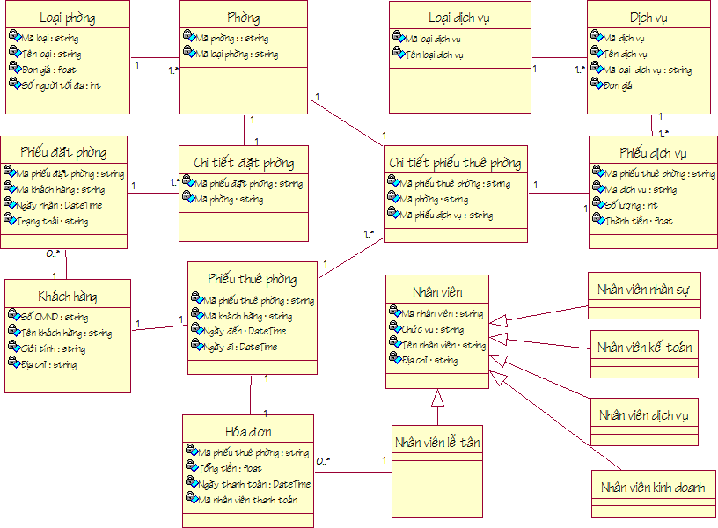

* 1. ***Lược đồ tuần tự***

Do tính chất thời gian và số lượng thành viên nhóm thực hiện đề tài chỉ mô tả các use case chính bẳng sơ đồ tuần tự bao gồm: đặt phòng, thuê phòng đặt trước, thuê phòng trực tiếp, lập phiếu dịch vụ, trả phòng (lập hóa đơn).

Sơ đồ tuần tự được biểu diễn theo đúng góc nhìn dựa trên mô hình 3 tầng khi triển khai đề tài ngoài thực tế. Cụ thể chương trình sẽ được phân thành 3 tầng chính:

+ Tầng trình bày (Prepresentation Layer): gồm các giao diện người dùng (form, user control, …) phục vụ cho mục đích hiển thị, trình bày thông tin, tương tác trực tiếp với người dùng.

+ Tầng nghiệp vụ (Business Logic Layer): tầng này làm trung gian giữ tầng “Prepresentation” và tầng “Data Access”, cụ thể là nó sẽ cung cấp cho tầng “Prepresentation” những dữ liệu từ tầng “Data Access” sau khi được làm mịn (xử lý) và

khi ở chiều ngược lại là lấy thông tin từ tầng “Prepresentation” xử lý và cung cấp cho tầng “Data Access”.

+ Tầng truy cập dữ liệu (Data Access Layer): nhiệm vụ của tầng này là làm việc với Database. Khi nhận được yêu cầu về dữ liệu (cập nhật, lấy dữ liệu,..) của tầng “Business Logic”, tầng này sẽ kết nối và làm việc với Database bằng hình thức nào đó để đáp ứng yêu cầu của “Business Logic Layer”.

Như vậy, một lớp bất kỳ thay vì mang toàn bộ các phương thức xử lý thì nay được phân ra 4 phần: Business Object (biểu diễn cấu trúc dữ liệu của 1 thực thể dưới dạng class), View (thuộc tầng trình bày), Business Logic (thuộc tầng nghiệp vụ), Data Access (thuộc tầng truy cập dữ liệu). Ví dụ ta có thực thể Phòng, khi triển khai với mô hình 3 tầng ta sẽ có những lớp sau:

+ Lớp PhongBO: chứa các field, thuộc tính, các phương thức cơ bản như Equals(…), ToString(), HashCode(),…

+ Lớp PhongBLL: Chứa các phương thức xử lý nghiệp vụ

+ Lớp PhongDAL: Chứ các phương thức truy cập dữ liệu.

* + 1. ***Đặt phòng***

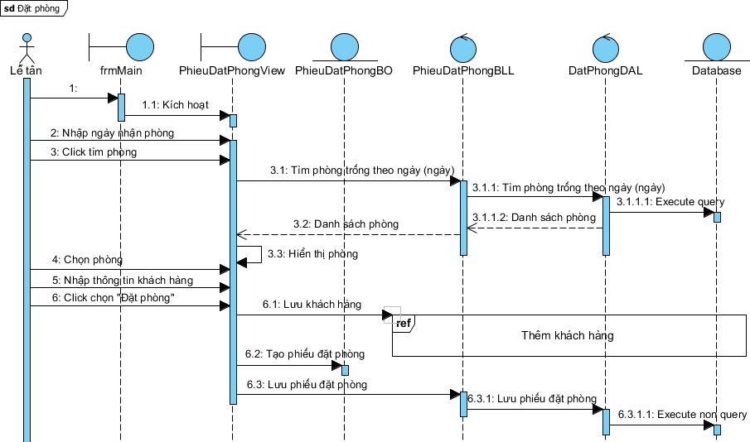

* + 1. ***Thuê phòng trực tiếp***

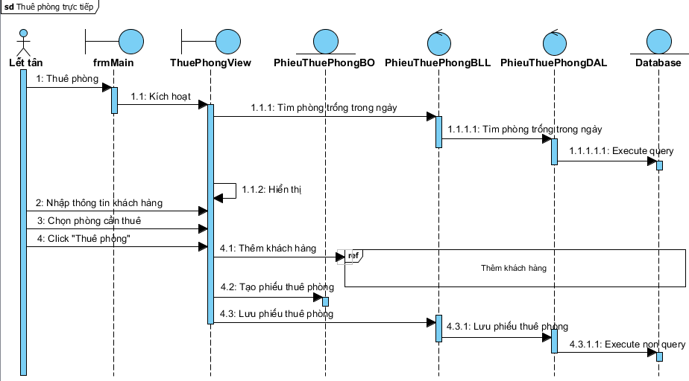

* + 1. ***Thuê phòng đặt trước***

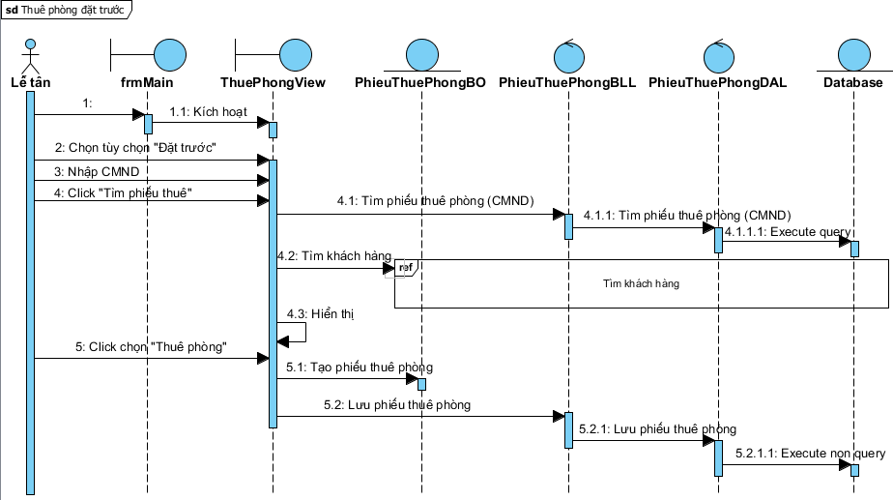

* + 1. ***Lập phiếu dịch vụ***

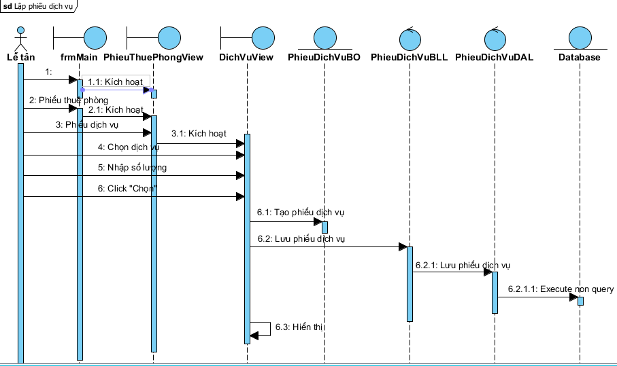

* + 1. ***Thanh toán***

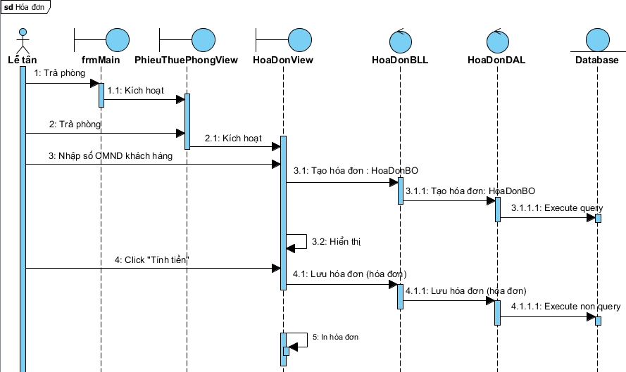

* 1. ***Sơ đồ Activity***
     1. ***Đặt phòng***

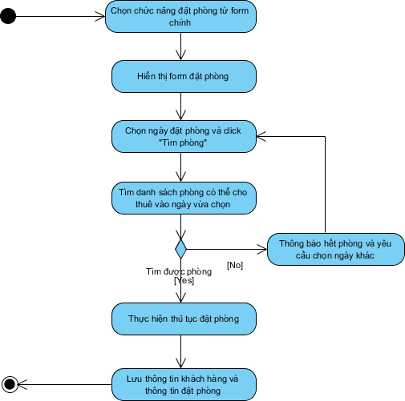

* + 1. ***Thuê phòng***



* + 1. ***Thêm dịch vụ***

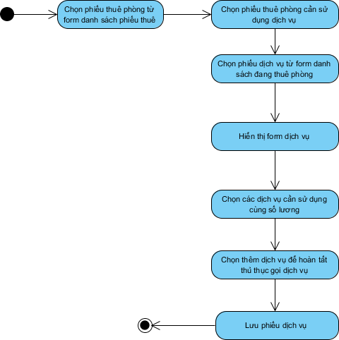

* + 1. ***Thanh toán***

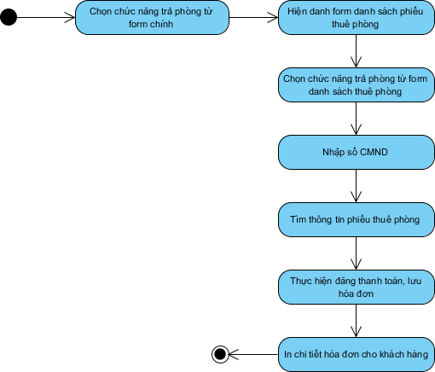

* 1. ***Sơ đồ lớp***

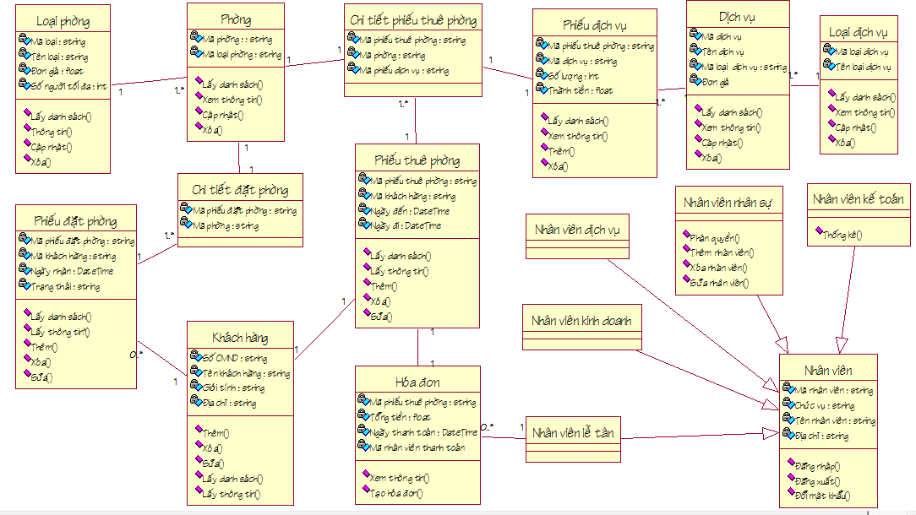

1. ***Thiết kế hệ thống***
   1. ***Lược đồ CSDL***

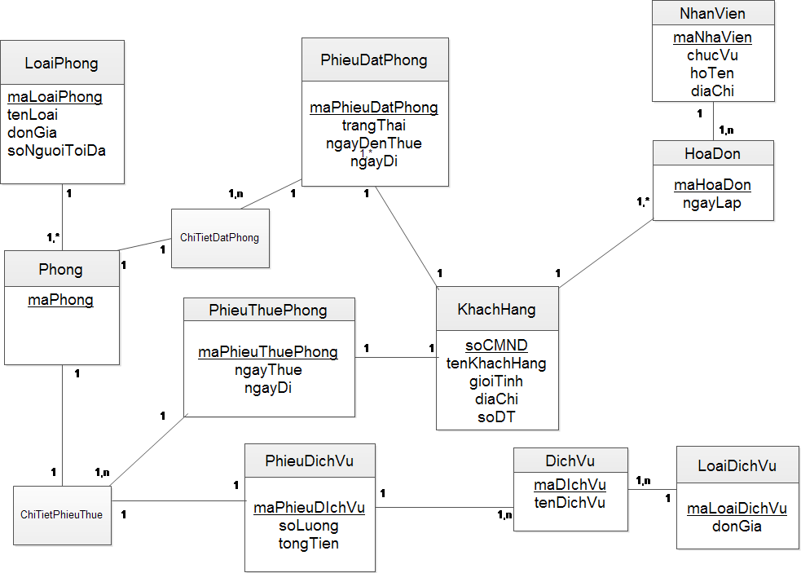

* 1. ***Giao diện***
     1. ***Form Đăng nhập***

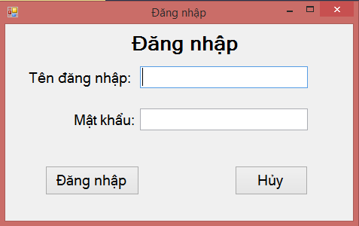

* + 1. ***Form Chương trình chính***

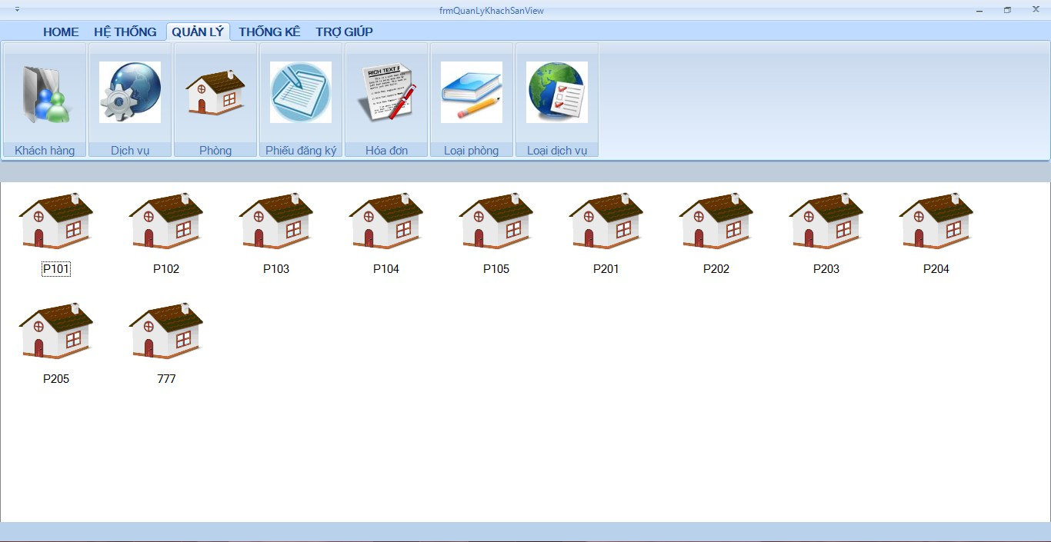

* + 1. ***Form nhận phòng***

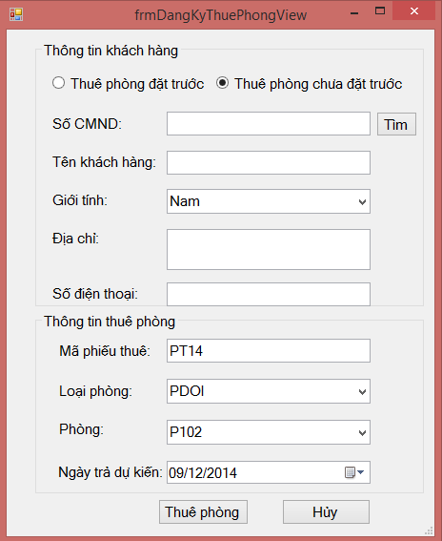

* + 1. ***Form đặt phòng***

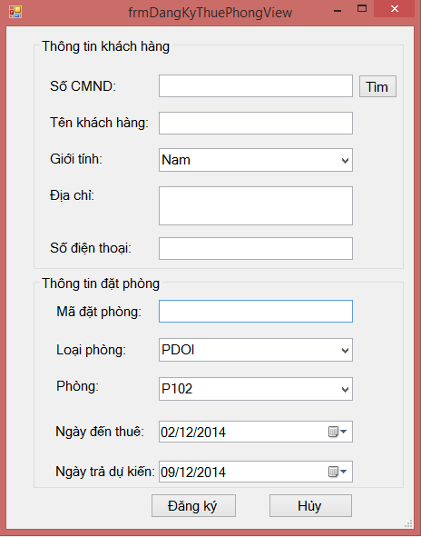

* + 1. ***Form Phiếu dịch vụ***

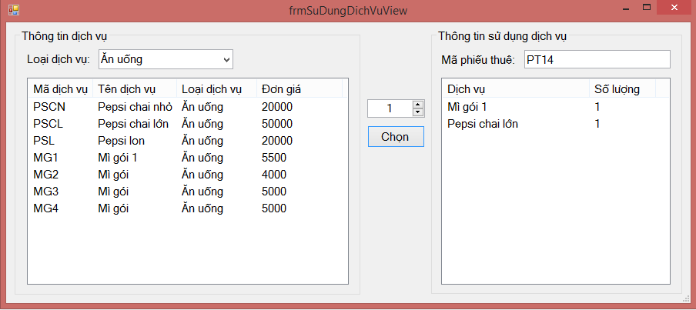

* + 1. ***Form Hóa đơn***

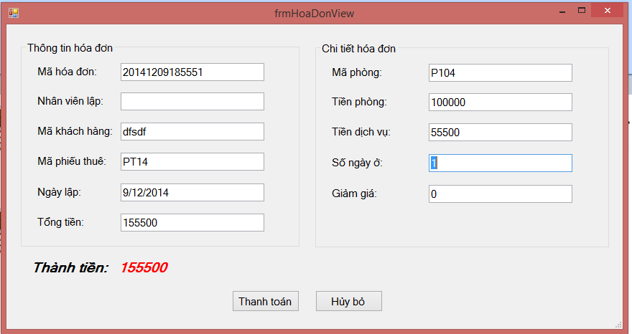

* + 1. ***Quản lý dịch vụ***

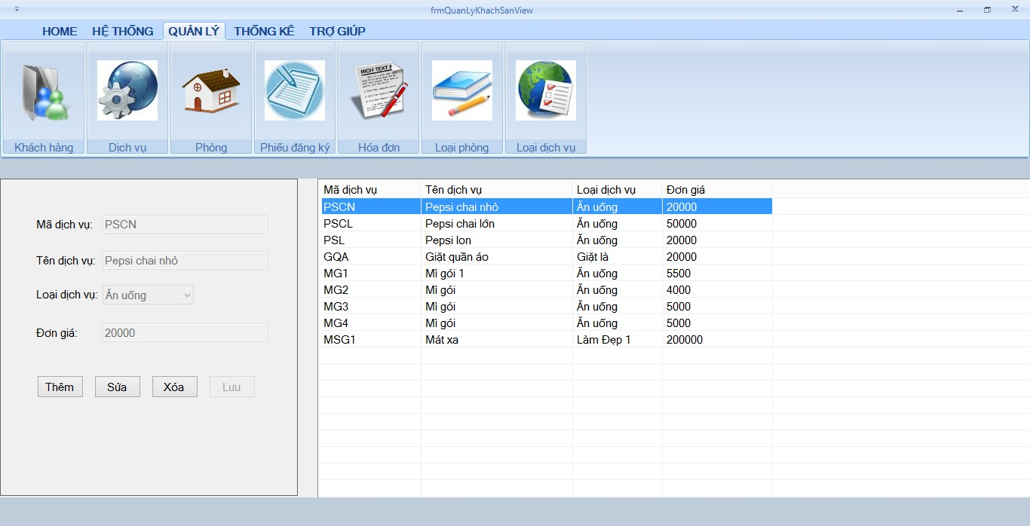

* + 1. ***Quản lý phòng***

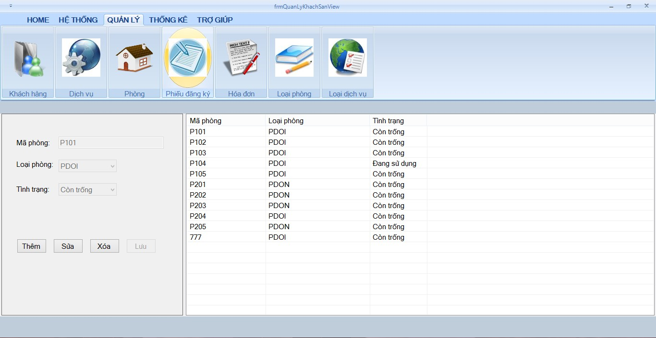

* + 1. ***Quản lý Loại phòng***

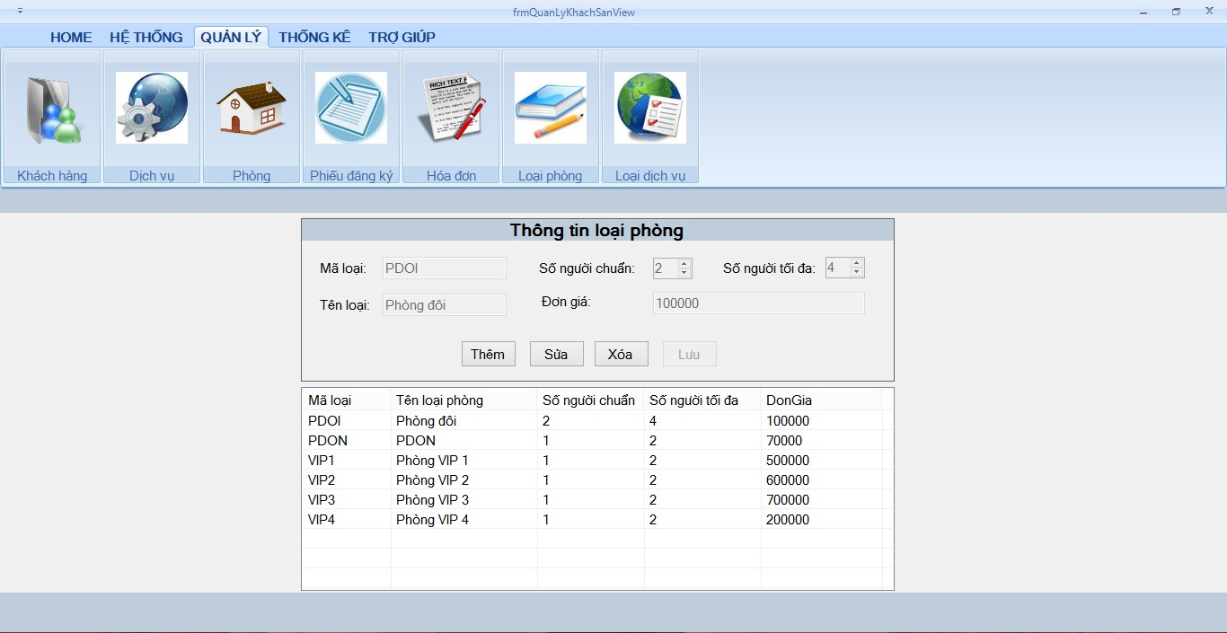

* + 1. ***Quản lý hóa đơn***

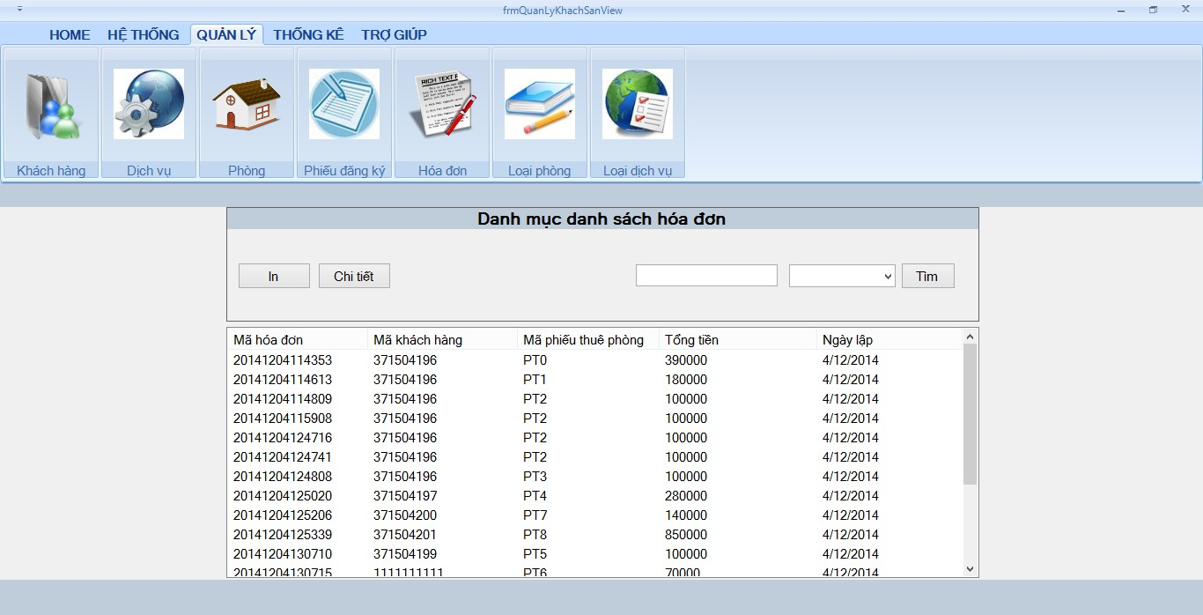

**PHẦN KẾT LUẬN**

* ***Tóm tắt kết quả thực hiện***

Mặc dù đã cố gắng tìm hiểu công việc “quản lý khách sạn” nhưng không sao tránh khỏi những thiếu sót. Mong thầy đóng góp thêm ý kiến để nhóm em có thêm kinh nghiệm và từ đó hoàn chỉnh hơn.

Quá trình phân tích – thiết kế hệ thống quản lý khách sạn cơ bản đã hoàn thành những công việc sau:

* + Mô tả được bài toán
  + Xây dựng nghiệp vụ và hiểu rõ được các nghiệp vụ của khách sạn
  + Vẽ sơ đồ usecase
  + Đặc tả usecase
  + Sơ đồ tuần tự
  + Lược đồ lớp
  + Biểu đồ hoạt động
  + Thiết kế mô hình ER
  + Thiết kế giao diện
  + Đã hiện thực được một số chức năng của phần mềm bằng ngôn ngữ C#.
  + Hiểu và triển khai được chương trình với mô hình Three-layer.
  + Nắm bắt và thực hiện được quy trình phân tích, thiết kế một hệ thống phần mềm theo hướng đồi tượng

Do thời gian hạn chế và kinh nghiệm của bản thân chưa nhiều nên việc phân tích thiết kế chưa hoàn thiện như một phần mềm quản lý thực thụ. Nó mang tính chất học hỏi, trao dồi và bước đầu làm quen với thực tế. Nhưng qua báo cáo này, nhóm em đã học hỏi được nhiều kiến thức cũng như kinh nghiệm trong quá trình phân tích thiết kế hệ thống.